112學年度文青國民中小學下學期圍棋社團意願調查表說明
課程簡介：本課程提供孩子入門基礎課程，從數氣到自行完成一盤完整對局並能夠運用比目法自行計算土地判斷勝負。以棋靈王動畫輔助教學引起孩子學習動機與熱情，使用弈客少兒線上圍棋輔助教材運用電子白板，讓孩子在互動式的教學之下，精進棋力並讓練習有趣化。讓孩子有信心參加圍棋比賽替學校爭光。

授課時間：2024/2/27(二)~2024/6/12(三)，每週二或三下午13:00~14:30
授課對象：一年級，12人以上開班 上課地點：各班教室
繳費方式：確認開課後，於開學發放繳費單繳費｡
費用金額：週二班學費總計 1,856元/ 週三班學費總計 1,740元
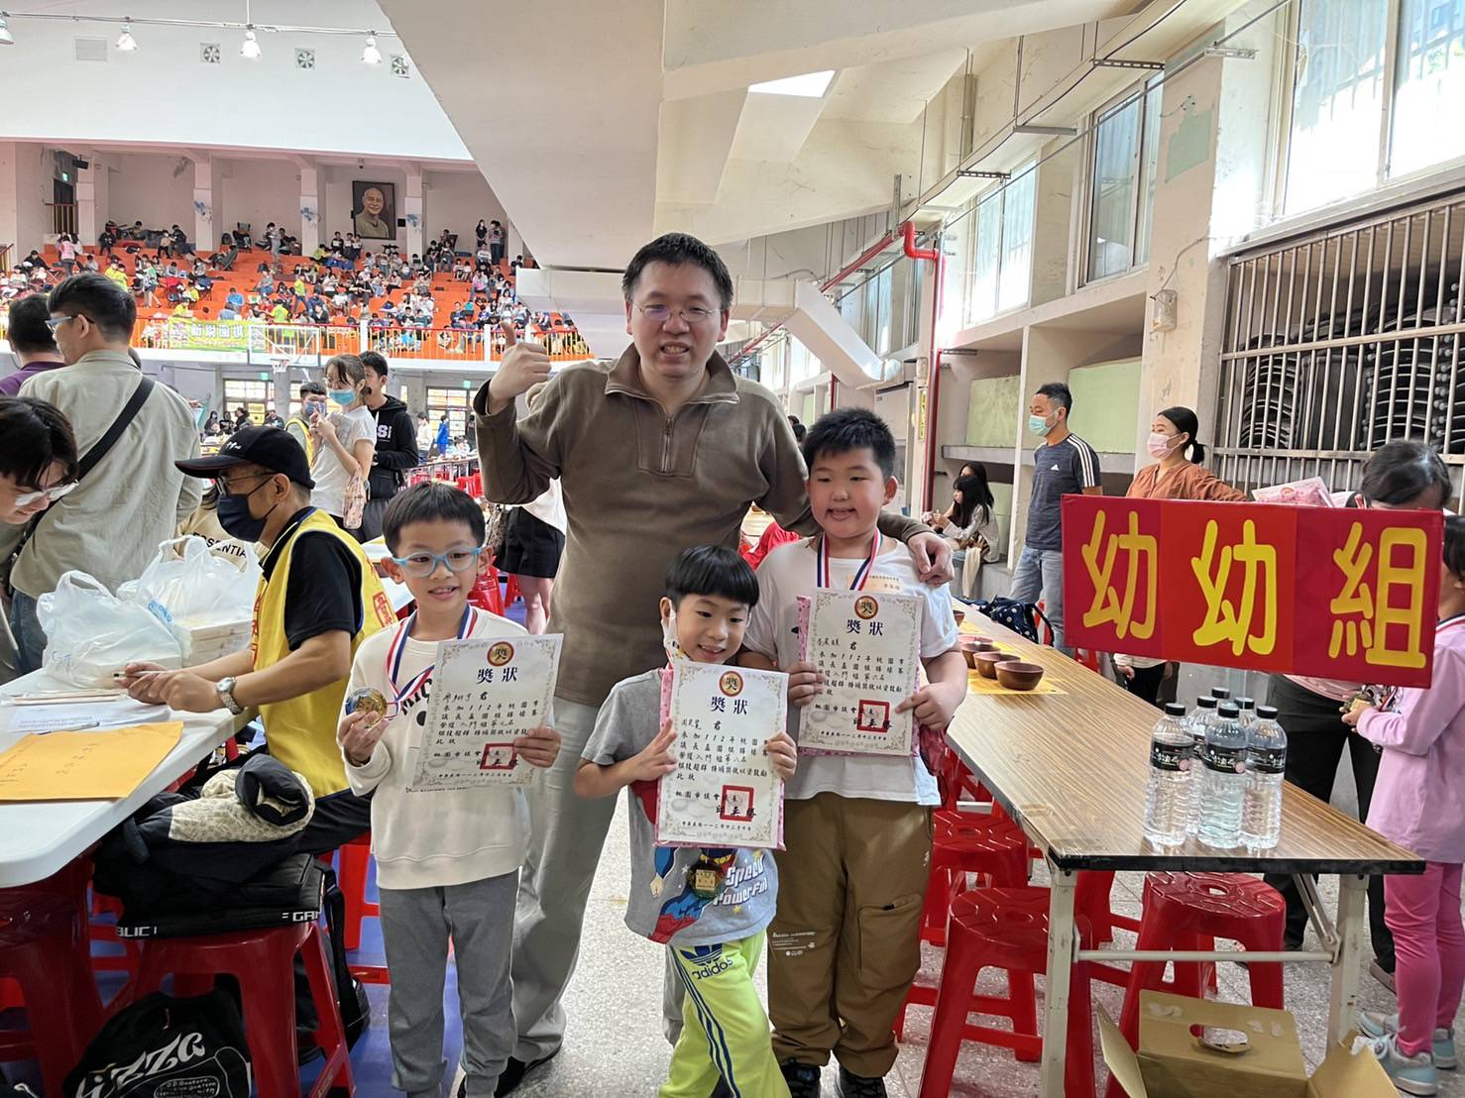
師資簡介：
國立中正大學 教育學院 犯罪學 學士
中華民國圍棋協會 證書四段
現任: 新北市麗林國小圍棋社團指導老師 德音國小圍棋校外社團指導老師
新北市桃子腳國小圍棋社團指導老師 明志國小圍棋社團指導老師
桃園市文欣國小圍棋社團指導老師 文青國小圍棋社團指導老師
文華國小圍棋社團指導老師
曾任： 名人圍棋專任老師
課程相關資訊歡迎洽詢：吳建賢 龍貓老師 0988-848229

本表為調查 112 學年度下學期同學參加圍棋社團之意願，以作為新開課社團之依據，由於攸關同學權益，請與家長討論後，決定是否參加｡欲參加者,請掃描下方QR Code填寫表單並上傳完成報名。

社團報名時間: 113/1/20/六早上8:00至113/1/26/五中午12:00截止

錄取與編班結果公告: 113年2月7日星期三中午12:00前

繳費時間:預定於113年2月16日星期五以繳費單通知繳費｡ 
- 若家長、安親班老師接送學生，請到校門口進行接送，若有事提前接學生,請撥社團老師手機告知，再由警衛帶學生到校門口接送，感謝家長配合。
- 一班招生不足12人,不開班,20人為滿班｡若人數眾多,須分班上課時,上課時段則由學校決定安排｡

